



HZS Olomouckého kraje, ÚO Přerov, PS Hranice
11. ročník „HRANICKÉ VĚŽE“
soutěž zařazená do Českého poháru ve dvojboji

Akci finančně podpořilo město Hranice

Propozice

1. Pořadatelem je Hasičský záchranný sbor Olomouckého kraje, územní odbor Přerov požární stanice Hranice ve spolupráci s městem Hranice, Sportovním klubem při HZS z.s. Olomouckého kraje, MV – generálním ředitelstvím HZS ČR
2. Soutěž se uskuteční dne 16. června 2022 v Hranicích
- stadion SK Hranice 100m
- dvojvěž v areálu požární stanice Hranice
3. Všeobecná ustanovení
Pořadatel: HZS Olomouckého kraje, stanice Hranice
Velitel soutěže: npor. Ing. Tomáš Novák
Hlavní rozhodčí: nprap. Vladimír Vilímek
Datum konání: 16. června 2022
Místo konání: stadion SK Hranice, Žáčkova 1442
dvojvěž v areálu PS Hranice, Tovačovského 117
Startovné: 150,- Kč
Prezentace závodníků: 07.30 – 08.30 hodin
Rozcvičování: 07.00 – 08.30 hodin
Start soutěže: 09.00 hodin
Zabezpečení stravy: oběd v ceně startovného zajištěn v místě soutěže
4. Podání přihlášek
Soutěž je určena pro příslušníky HZS ČR, zaměstnance HZSp, členy jednotek SDH obcí a členy občanských sdružení. Vyplněné přihlášky zasílejte nejpozději do 12. 6. 2022 s uvedením nejlepšího času v sezóně, na emailovou adresu: tomas.novak@hzsol.cz
Při prezenci je nutné odevzdat originál přihlášky s podpisem a razítkem přihlašovatele. Do startovní listiny bude zařazeno prvních 100 přihlášených soutěžících.
5. Soutěžní podmínky
Soutěží se ve dvou disciplínách požárního sportu dle platných pravidel.
Soutěž je řazena do Českého poháru ve dvojboji, bodování probíhá dle propozic Českého poháru ve dvojboji viz ČPVDB - http://www.chsf.cz/.
Soutěží se ve dvou věkových kategoriích. Hlavní kategorie – muži do 35 let včetně. Muži nad 35 let jsou dle dosažených časů součástí soutěže hlavní kategorie, vyhodnocují se však samostatně.
- Běh na 100m s překážkami
Bude probíhat ve dvou pokusech (bez následných vyřazovacích kol).
Povrch: TARTAN
- Výstup do 4. podlaží cvičné věže
Bude probíhat ve dvou pokusech (bez následných vyřazovacích kol).
Povrch: TARTAN
6. Tréninky
Den před soutěží bude závodníkům na věži umožněn trénink do 21:00 hodin. Po této hodině budou dráhy uzavřeny.
7. Technické podmínky
- nářadí a ústroj dle pravidel požárního sportu
- při disciplíně ve výstupu na věž budou používány dopadové polštáře pod věží a certifikovaná elektronická časomíra
8. Strava
Každý účastník si při prezentaci vyzvedne stravenku na jídlo, kterou lze uplatnit v areálu hasičské stanice již před zahájením druhé disciplíny.
9. Ceny
Pro nejlepší závodníky budou připraveny poháry, medaile diplomy a věcné ceny.

Kontaktní adresa:

npor. Ing. Tomáš Novák

HZS Olomouckého kraje, územní odbor Přerov

Tovačovského 117, 753 00 Hranice
tel.: 950 782 180
mob.:+420 724 080 039
tomas.novak@hzsol.cz plk. Ing. Miroslav Čoček
ředitel územního odboru Přerov

HZS Olomouckého kraje, ÚO Přerov, PS Hranice
11. ročník „HRANICKÉ VĚŽE“
soutěž zařazená do Českého poháru ve dvojboji

Přihláška
přihlašuje:
družstvo: jednotlivce - počet:
na soutěž: místo a datum konání: Hranice, 16. 6. 2022
kontakt na vedoucího (zástupce) družstva: telefon: +420……………….
email:……………………...
soutěžící | příjmení a jméno | datum narození | nej. dosažený čas  výstup na věž | nej. dosažený čas  100 m překážek
1
2
3
4
5
6
7
8
9

Přihlašovatel stvrzuje, že výše uvedení soutěžící splňují zdravotní způsobilost a ostatní podmínky stanovené v pravidlech požárního sportu a propozicích soutěže.

Vedoucí družstva: Trenér družstva:
Příjmení a jméno Příjmení a jméno

V……………………………dne………………… ……………………………….
Razítko a podpis přihlašovatele
telefonní kontakt:

TRASA PŘÍJEZDU PS HRANICE

PS Hranice
Adresa: Tovačovského 117, Hranice
GPS souřadnice - N 49°25.559', E 17°43.59.21'

TRASA PŘÍJEZDU NA STADION SK HRANICE
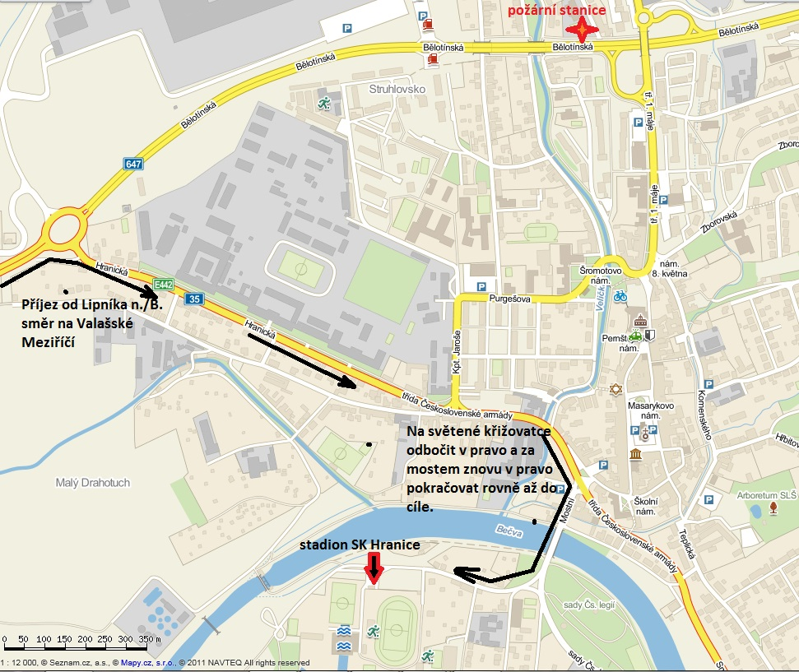

Stadion SK Hranice
Adresa: Žáčkova 1442, Hranice
GPS souřadnice - N 49°32.65232', E 17°43.60520'

